2004年全国中学生化学竞赛（安徽赛区）初赛试题
（考试时间3小时，满分150分）
H  1.008 | 相对原子质量 |  |  |  |  |  |  |  |  |  |  |  |  |  |  |  | He  4.003
Li  6.941 | Be  9.012 |  |  |  |  |  |  |  |  |  |  | B  10.81 | C  12.01 | N  14.01 | O  16.00 | F  19.00 | Ne  20.18
Na  22.99 | Mg  24.31 |  |  |  |  |  |  |  |  |  |  | Al  26.98 | Si  28.09 | P  30.97 | S  32.07 | Cl  35.45 | Ar  39.95
K  39.10 | Ca  40.08 | Sc  44.96 | Ti  47.88 | V  50.94 | Cr  52.00 | Mn  54.94 | Fe  55.85 | Co  58.93 | Ni  58.69 | Cu  63.55 | Zn  65.41 | Ga  69.72 | Ge  72.61 | As  74.92 | Se  78.96 | Br  79.90 | Kr  83.80
Rb  85.47 | Sr  87.62 | Y  88.91 | Zr  91.22 | Nb  92.91 | Mo  95.94 | Tc  [98] | Ru  101.1 | Rh  102.9 | Pd  106.4 | Ag  107.9 | Cd  112.4 | In  114.8 | Sn  118.7 | Sb  121.8 | Te  127.6 | I  126.9 | Xe  131.3
Cs  132.9 | Ba  137.3 | La-Lu | Hf  178.5 | Ta  180.9 | W  183.8 | Re  186.2 | Os  190.2 | Ir  192.2 | Pt  195.1 | Au  197.0 | Hg  200.6 | Tl  204.4 | Pb  207.2 | Bi  209.0 | Po  [210] | At  [210] | Rn  [222]
Fr  [223] | Ra  [226] | Ac-La | Rf | Db | Sg | Bh | Hs | Mt

一、本题包括25小题，每小题2分，共50分。每小题有1个或2个选项符合题意。若该题只有1个选项符合题意，多选或错选均不得分。若该题有2个选项符合题意，选对1个得1分，选对2个得2分；选错1个，该题不得分。
1．下列卤素互化物中，最不稳定的是
(A)ClI₃ (B)ClF₃ (C)BrF₃ (D)ICl₃
2．下列各结构式中，最有可能的N₂OLewis结构式为
(A)N=N=O (B)NN—O (C)N—NO (D)N=O=N
3．下列各金属碳化物中，与水反应能生成C₃H₄的是
(A)Be₂C (B)Na₂C₃ (C)Mg₂C₃ (D)A1₄C₃
4．在一定温度下，某浓度的硝酸与金属锌反应，生成NO₂和NO的物质的量之比为1:3
则要使1摩金属锌完全反应，需要HNO₃的物质的量为
(A)0.8 (B)2.4 (C)2.6 (D)2.8
5．在恒温条件下，有甲、乙两容器，甲容器为体积不变的密闭容器，乙容器为一个带有理想活塞(即无质量、无摩擦力的刚性活塞)的体积可变的密闭容器，两容器起始状态完全相同，都充有C气体，若发生可逆反应C(g) A(g)+B(g)，经一段时间后，甲、乙两容器反应都达到平衡。下列说法中正确的是
(A)平均反应速度：乙>甲 (B)平衡时nc_{(甲)}>nc_{(乙)}
(C)平衡时C的转化率： 乙>甲 (D)平衡时A的物质的量甲>乙
6．对手由CrO₄^{2—}转化为Cr₂O₇^{2—}的下列各叙述中，正确的是
(A)这是Lewis酸碱反应 (B)这是氧化还原反应
(C)加酸，该反应向右移动 (D)加酸，该反应向左移动
7．在水溶液中，KHSO₃(aq)的电荷平衡式为
(A)[H₃O⁺]十[K⁺]=[OH—]+[HSO₃—]+[SO₃^{2—} ]
(B) [H₃O⁺]十[K⁺]=[OH—]+[HSO₃—]+2[SO₃^{2—} ]
(C) [H₃O⁺]十[K⁺]=[OH—]+[HSO₃—]+1/2[SO₃^{2—} ]
(D) [H₃O⁺]十2[K⁺]=[OH—]+[HSO₃—]+2[SO₃^{2—} ]
8．下列各组离子中，能在强碱性溶液中共存，且在滴加盐酸过程中会生成气体和沉淀的是
(A)Na⁺、CrO₂—、SO₄^{2—}、CO₃^{2—} (B)NH₄⁺、A1O₂—、SO₄^{2—}、CO₃^{2—}
(C)K⁺、A1O₂—、SO₄^{2—}、HCO₃— (D)K⁺、ZnO₂—·、SO₄^{2—}、CO₃^{2—}
9．已知Al和Ga是同族元素，且都是两性元素，并知A1(OH)₃的碱性比Ga(OH)₃大。若将等物质的量的的Al和Ga溶于NaOH溶液中，然后再通入CO₂，则
(A)Ga(OH)₃先沉淀 (B)A1(OH)₃和Ga(OH)₃同时沉淀出来
(C)Al(OH)₃先沉淀 (D)无法判断两种沉淀的先后次序
10．在抢救大出血的病危病人时，常需静脉点滴0．9％氯化钠溶液(从俗称“生理盐水’’)，是由于人体血液的“矿化度”(即无机盐的含量)为0．9％。另有研究表明，30亿年前地表原始海水的“矿化度”即为0，9％。对此，下列猜测或评论中不足取的是
(A)人类祖先可能是从原始海洋逐渐进化到陆地上来的
(B)人体血液和原始海水的“矿化度”都为0.9％纯属巧合
(C)人体血液和原始海水之间存在着某种尚未认识的关系
(D)人体血液仍然带有原始海水的某些印痕
11．2004年4月16日重庆天原化工总厂的氯气贮罐发生泄漏，严重影响了附近群众的生命安全。下列有关安全措施中不正确的是
(A)可用毛巾蘸取石灰水捂嘴 (B)在氯气泄漏的地区人应站在高处
(C)向氯气中喷洒水 (D)将泄漏的氯气在空气中点燃除去
12．¹⁴C是宇宙射线与大气中的氮通过核反应产生的，它和¹²C以一定比例混合存在于空气中的二氧化碳里。¹⁴C随生物体的吸收代谢，经过食物链进入活的生物体中。当生物死亡之后新陈代谢停止，在以后年代里，¹²C通常不再发生变化，其数量固定下来，而¹⁴C具有放射性，仍不断衰变减少。与其有关的说法中不正确的是
(A) ¹⁴C与¹²C互为同位素
(B)0．012kg的¹⁴C中含有N_{A}个碳原子数(N_{A}表示阿伏加德罗常数)
(C)等物质的量的¹⁴C与¹²C所含的中子数不同
(D)可根据¹⁴C在生物体内的含量来计算生物体的死亡年代
13．下列离子方程式正确的是
(A)NaHCO₃的水解：HCO₃—+H₂OH₃O⁺+CO₃^{2—}
(B)过量的氯气通入溴化亚铁溶液中：3C1₂+2Fe²⁺+4Br－=C1—+2Fe³⁺+2Br₂
(C)在NaHSO₄溶液中滴入Ba(OH)₂溶液至中性：
Ba²⁺+2OH—+2H⁺+SO₄^{2—}=BaSO₄↓+2H₂O
(D)鸡蛋壳溶解在醋酸中：CaCO₃+2H⁺=Ca²⁺+H₂O+CO₂↑
14．A、B两元素的原子分别得到2个电子形成稳定结构时，A放出的能量大于B放出的能量：C、D两元素的原子分别失去一个电子形成稳定结构时，D吸收的能量大于C吸收的能量。若A、B、C、D间分别形成化合物时，属于离子化合物可能性最大的是
(A)D₂A (B)C₂B (C)D₂B (D)C₂A
15．下面四种化合物按酸性减弱的顺序排列正确的是
①CH₃CH₂COOH ②CH₃CH₂CH₂OH ③－OH ④CH₃CCH
(A)①>③>②>④ (B)②>①>④>③
(C)②>③>①>④ (D)③>②>④>①

16．反应 主要产物是

(A) (B) (C) (D)

17．反应+CH₃CH₂Br→＋NaBr的反应类型是

(A)消除反应 (B)亲核取代反应 (C)亲电加成反应 (D)氧化反应
18．下列化合物中，能与H₂O／H⁺(Hg²⁺作催化剂)反应产生酮类化合物的是
(A) (B) (C) (D)

19．下列反应中，以高产率生成羧酸的反应是
(A)CH₃COOH (B)

(C) (D) CH₃CCCH₃

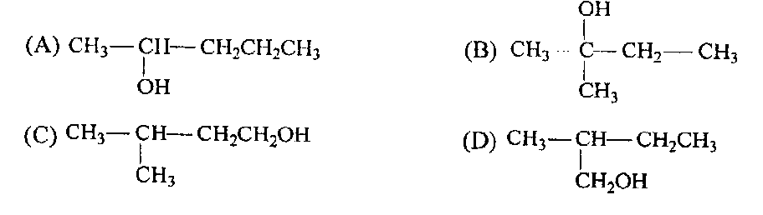
20．下列化合物中，最不易在酸性条件下被CrO₃氧化的是

21．下列化合物中，沸点最高的是
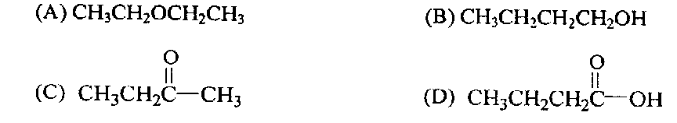
22．下列化合物中，与FeCl₃反应生成有颜色产物的是
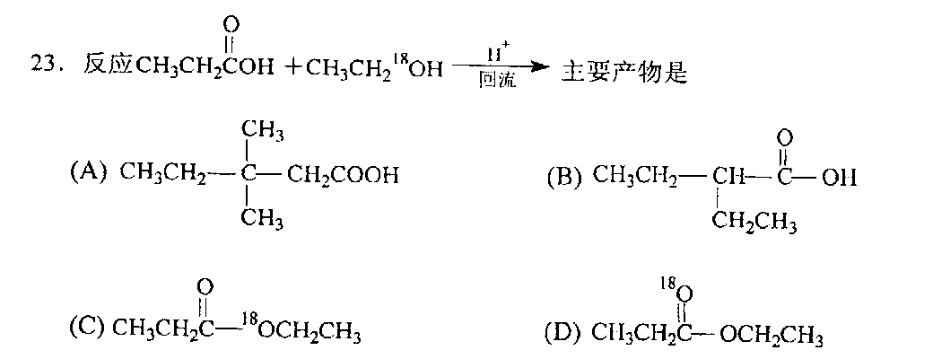
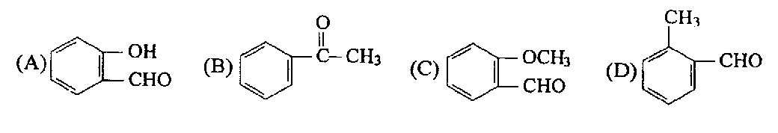

24．下列反应中，属于芳香族亲电取代反应的是
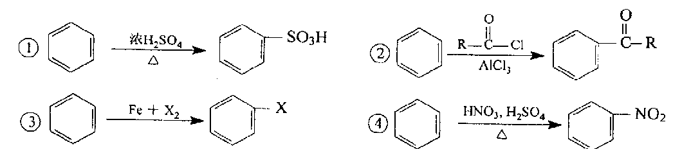
(A)①和② (B) ②和④ (C) ①、②和③ (D) ①、②、③和④
25．高氯酸是化合物中最强的酸，纯的高氯酸的沸点为130℃，市售浓度为70％(w／w)，当浓度大于60％时，受热易分解，热而浓的高氯酸是强氧化剂，遇有机物易发生爆炸。在浓缩市售高氯酸时，最好的方法是
(A)磨口仪器，加浓硫酸后蒸馏 (B)磨口仪器，直接蒸馏
(C)磨口仪器，加浓硫酸后减压蒸馏 (D)磨口仪器，加浓磷酸后减压蒸馏
二、本题包括5小题，共22分。
26．(7分)A、B、C、D、E是5种短周期元素，它们的原子序数依次增大。A与D、C与E分别为同一主族元素，B与C为同周期元素。甲是由A与B形成的在常温下为气态的共价化合物：乙是由A和C形成的在常温下为液态的共价化合物；丙是由C和D形成的固态离子化合物。甲、乙、丙的化学式中原子个数比都为1：l。丁是由D和E形成的固态离子化合物，其中阳离子比阴离子少一个电子层。则各物质的化学式为甲_____;乙______或________;丙_______或________；丁________或_________。
27．(5分)科学家P．Tatapudi等人首先使用在酸性条件下电解纯水的方法制得臭氧。臭氧在_____极周围的水中产生，其电极反应式为_________________：在_______极附近的氧气则生成过氧化氢，其电极反应式为________________．电解的化学方程式为__________。
28．(4分)美国和欧洲的科学家合作，在同温层发现破坏臭氧的C1₂O₂。在该化合物中，氯
的氧化数为_________：氧的氧化数为___________。Cl₂O₂的Lewis结构式为__________，该分子中所有原子____________(填：共或不共)平面。
29．(2分)2004年美国{科学}杂志报导了700'C时，在Rh-CeO₂催化剂作用下；湿的乙醇
蒸气与足量空气反应制备氢气的方法。试以1mol乙醇作反应物，写出该反应的化学方程
式___________________________________·
30．(4分)四氧化三铁在强碱性溶液中与次氯酸盐反应，生成高铁(Ⅵ)酸盐，其化学反应方
程式是________________________。高铁酸盐的作用之一是净化水，这是因为__________________、____________________________________ ．
三、本题包括6小题，共41分
31．(4分)美国加州大学Zettle教授所在的研究小组发现，在用改进的碳弧法合成C₆₀和C₇₀。得到的产物中发现了C₃₆．已知C₆₀有12个正五边形，20个正六边；C₇₀有12个正五边形，25个正六边形。则C₃₆有___________个正五边形，__________个正六边形。
32．(4分)在碱性溶液中Na₂S_{x}与NaCIO反应，生成两种可溶盐溶液。在该混合液中加入BaCl₂或AgNO₃溶液都会生成不溶于稀酸的白色沉淀。经测试：1molNa₂S_{x}与消耗6molNaOH恰好完全反应。x的值为_________；Na₂S_{x}与NaCIO反应的离子方程式是______________________________。
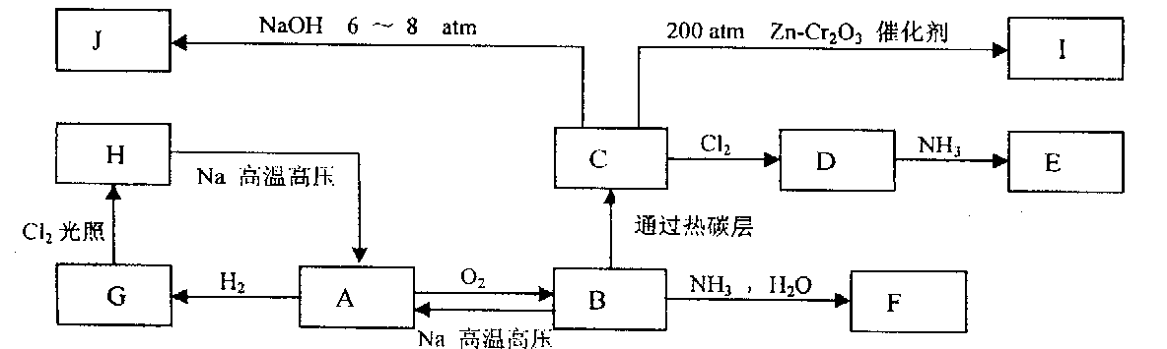
33．(10分)单质A是一种固体，它有多种同素异形体。B、C、H在常温下都是气体，F、E为化肥，但E的肥效和稳定性都比F高，A～J可以发生如下所示的转化：

试写出A～J的化学式：A__________;B__________;C__________;D__________;F __________;G__________;H__________;I__________;J__________。
34．(10分)从某些性质看，NH₃和H₂O，NH₄⁺和H₃O⁺，OH—和NH₂－,NH^{2—}和O^{2－}两两相似。
（1）试写出乙酸在液态氨中的形式___________．在水溶液中CH₃COOH CH₄+CO₂，则乙酸在液态氨中的相应反应的方程式为________________________________。
（2）在液态氟化氢中，SbF₅成为导电强的溶液，其离子方程式为____________________，生成的两种物质的几何构型为______________,__________________。
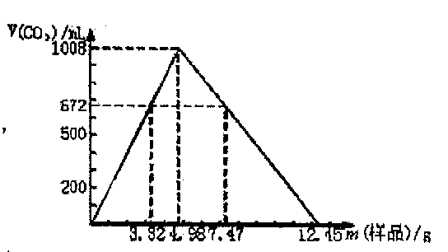
35．(6分)自然界存在的某天然碱(纯净物)的化学组
成可表示为aNa₂CO₃·bNaHCO₃·cH₂O(a、b、
c为正整数)。现称取不同质量的天然碱样品，溶于水后，分别逐滴加入相同浓度的盐酸溶液30mL，产生CO₂的体积(标准状况)如右图所示。
(1)若用2．49g样品进行同样的实验时，产生CO₂
的体积为多少mL(标准状况)?
(2)另取3.329天然碱样品于200℃加热至完全分解（200℃时Na₂CO₃不分解），产生CO₂112mL（标准状况）和水0.45g，试通过计算确定该天然碱的化学式。
(3)实验中所用盐酸的物质的量浓度为多少？
36．(7分)天然氟矿主要有萤石、氟磷灰石等。由萤石矿制F₂的方法是先用浓硫酸与萤石反应，生成HF，在HF中加入KF，再电解得F₂。
(1)由萤石矿制F₂的主要化学反应的方程式。①___________________②________________；
(2)之所以用硫酸而不用盐酸与萤石反应的理由是_________________________________;
(3)在制取过程中加入KF的作用是_________________________________________;
(4)F－对人体的危害是很严重的。人体中若含有过多的F－，F－会与人体内一种重要的金属阳离子形成难溶物，而带给人体严重的伤害和痛苦。这种阳离子是：__________。
四、本题包括4小题，共18分。
37．（4分）将反应产物填入方框内
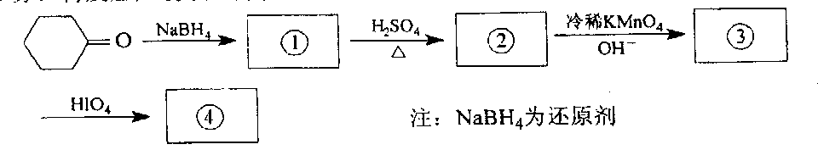

38．（4分）将反应产物填入方框内
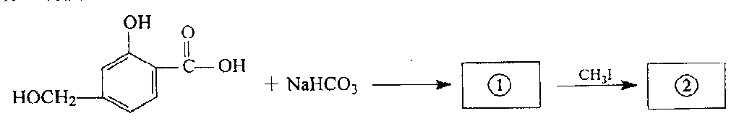
39．(4分)化合物(A)从元素分析可知只含有C、H两种元素，从有机质谱测定其分子量为
134：由红外光谱和核磁共振可知化合物(A)含有苯环，而且是对位二元取代苯；由核磁共
振可知化合物(A)含有五类不同化学环境的氢原子。请写出化合物(A)的结构式并用系统命
名法命名。
40．(6分)化合物(A)的分于式为C₅H₁₀O，不溶于水，与Br₂／CCl₄溶液和金属钠都无反应，
与稀盐酸、稀氢氧化钠反应得到同一化合物(B)，分子式为C₅H₁₂O₂。(B)与等物质量的HIO₄
水溶液反应得到HCHO和化合物(C)，分子式为C₄H₈O，(C)可发生碘仿反应。请写出化合
物(A)、(B)、(C)的结构式。
五、本题包括2小题，共19分。
41．(6分)某不活泼金属(A)重0.159g，在氯气中燃烧后，所得到产物经高温灼烧，恒重后得(B)，溶于浓盐酸中得到黄色溶液(C)。此金属在氯气中燃烧后的产物再经高温灼烧时所得气体通入KI溶液后，再用0.1000mol／LNa₂S₂O₃标准溶液滴定至终点，消耗25.00mL Na₂S₂O₃溶液。
(1)通过计算写出(A)、(B)、(C)的化学式。
(2)写出由(A)变成(C)的化学反应方程式。
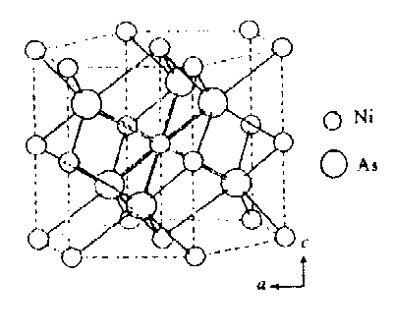
42．(13分)镍砷合金的晶体如右图所示
(1)试画出该合金的晶胞图
(2)试写出该合金的化学式
(3)试计算该合金的密度(晶胞参数为a＝360．2pm， c＝500．9pm)
(4)写出各原子分数坐标
(5)Ni利As的配位数分别为多少?它们各占有何种
空隙类型?

